Aktivitas Antimikroorganisme Ekstrak Etanol 70 % Biji Bengkuang Terhadap Staphylococcus epidermidis,
Pseudomonas aeruginosa dan Candida Albican

Antimicroorganism activity of 70 % Ethanolic Extract of Pachyrrizus erosus seed against Staphylococcus epidermidis, Pseudomonas aeruginosa, and Candida Albican

Min Rahminiwati ^{1,2}, Joshie Ramadhan, Oom Komala²
1.Divisi Farmakologi, Departement Anatomi Fisiologi dan Farmakologi FKH IPB
Jalan Agathis Dramaga Bogor
2. FMIPA Universitas Pakuan Bogor.
minrahminiwati@yahoo.com
ABSTRAK
Selain sebagai biopestisida ekstrak etanol 70 % biji bengkuang dilaporkan mempunyai aktivitas antibakteri terhadap bakteri gram positif Staphylococcus aureus dan bakteri gram negatif Escherichia coli dan Candida alibican. namun efeknya terhadap Staphylococcus epidermidis dan Pseudomonas aeruginosa, belum dketahui. Penelitian ini ditujukan untuk menentukan aktivitas antimikroorganisme ekstrak etanol 70 % biji bengkuang lokal terhadap Staphylococcus epidermidis, Pseudomonas aeruginosa dan Candida Albican menggunakan teknik difusi agar dan metoda dilusi. Aktivitas antimikroorganisme ekstrak diteliti pada konsentrasi 10% 12% 14%, 16% dan sebagai kontrol negatif, kontrol positif antibakteri dan kontrol positif antifungal masing masing digunakan akuadestilata. ertromisin 10 ppm, ketokonazol 10 ppm. Data yang diperoleh menunjukkan bahwa ekstrak efektif sebagai antibakteri terhadap Staphylococcus epidermidis dan Pseudomonas aeruginosa serta sebagai antifungi terhadap Candida albican, pada konsentrasi bunuh minimum 10 mg/ml.

Kata kunci: Ketokonazol, Eritromisin Pseudomonas biji bengkuang Candida albikan

ABSTRACT

Biopesticida effect of ethanolic extract of Pachyrrizus erosus seed and antibacterial activity of this extract on Staphylococcus and E. coli as well as antifungal against Candida albican have been known very well. However its anti-microorganism activity against Staphylococcus epidermidis and Pseudomonas aeruginosa have not been reported. In this study we determined the antibacterial activity of seed extract of Pachyrrizus erosus against Staphylococcus epidermidis, Pseudomonas aeruginosa and Candida albican using agar disc diffusion technique and dilution method. The anti-microorganism activity of extract was tested at concentration 10% 12% 14% 16% As control of antibacterial, antifungal activity are eritromisin and ketokonazol at concentration 10 ppm respectivelly as well as aquadestilata as negative control . The data showed that the extract potentially effective as anti-microorganism against Staphylooccus epidermidis and Pseudomonas aeruginosa as well as against Candida albican at concentration of 10 mg/ml as minimum bactericidal concentration.

Keyword Ketokonazol, Eritromisin Pseudomonas a biji bengkuang Candida albikan

PENDAHULUAN

Tanaman bengkuang merupakan tumbuhan semak semusim dan membelit yang dapat tumbuh dengan baik di lingkungan lembab panas, panas dan bebas bunga es. (Rubatzky, dkk., 1998). Umbi bengkuang mengandung serat, inulin, vitamin C, flavonoid dan daidzein .yang bermanfaat sebagai prebiotic, antidiabetes mellitus, immunomodulator, fitoestrogen dan kecantikan (Roberfroid, 2005; Kumalasari et al., 2014; Nines, 1999). Disamping umbinya, biji bengkuang mengandung bahan aktif yang potensial untuk dikembangkan sebagai bahan baku obat. Biji bengkuang mengandung, isoflavonoid, tanin, saponin dan zat nutrisi seperti proteins, lipids, Fe dan Ca (Santos et al, 1996; Bella and Lynn, 1953; Parra et al., 2014) . Biji bengkuang juga mengandung rotenoid. suatu flanonoid inhibitor enzim-enzim pernapasan yang kuat yang menyebabkan transport elektron pada sistem pernapasan terhambat dan akhirnya sintesa ATP sebagai sumber energi ditekan. Namun demikian, rotenon dilaporkan mempunyai banyak manfaat diantaranya sebagai insektisida, obat kulit dan antifungal (Necha et al., 2004). Efek ekstrak bengkuang terhadap Candida albican dilaporkan oleh Wiredu (2014). Hasil penelitian Wiredu juga mengemukakan adanya perbedaan potensi antifungi yang signifikan antara bagian akar daun dan biji yang diduga berkaitan dengan perbedaan kandungan kimia diantara bagian bagian tanaman bengkuang
Potensi biji bengkuang sebagai antibakteri dikemukakan oleh Juriah (2003) yang didukung oleh hasil penelitian Wiredu (2004) yang menyatakan bahwa ekstrak biji bengkuang mempunyai aktivitas antibakteri, terhadap bakteri gram positif Staphylococcus aureus dan gram negatif Escherichia coli. Namun, efektivitas antimikroba ekstrak biji bengkuang terhadap bakteri gram negatif Pseudomonas aeruginosa, bakteri gram positif Staphylococcus epidermidis belum pernah dilaporkan
Pseudomonas aeruginosa merupakan bakteri yang terdapat di tanah dan air. Sekitar 10% Pseudomonas aeruginosa merupakan flora normal di kolon (usus besar). Selain itu, bakteri ini juga dapat dijumpai pada daerah lembab di kulit dan saluran pernapasan bagian atas pasien-pasien rumah sakit (Levinson and Jawetz, 2003). Pseudomonas aeruginosa merepresentasikan permasalahan yang terkait dengan bakteri yang resisten terhadap antimikroba Disamping adanya mekanisme alami dan antimicrobial mechanism resisntance karena adanya labilitas genetik yang tinggi, bakteri ini secara terus menerus mengisi persenjataannya dari mekanisme resistensi yang didapat sehingga kecenderungan untuk menyebarkan resistensi secara global cukup tinggi (Zavascki et al., 2010; Zowalaty et al,.2015; Woodforf et al., 2011)
Staphylococcus epidermidis terdapat pada kulit manusia, saluran pernapasan dan saluran pencernaan. Bakteri ini menyebabkan pembengkakan seperti jerawat, infeksi luka, infeksi saluran kemih dan infeksi ginjal (Radji, 2011).
Candida sp merupakan flora normal yang biasanya terdapat di kulit tubuh, kulit kepala, mulut, sela-sela jari kaki, di dalam usus, di paru-paru, dan di vagina. Fungi ini menginfeksi berbagai bagian tubuh, seperti mulut, vagina, kulit dan paru-paru (Wesley dan Margaret, 1989). Selain menyerang manusia,, Candidiasis juga dapat menyerang berbagai jenis unggas terutama ayam, kalkun, burung puyuh dan angsa. Suatu study yang dilakukan terhadap 317 pasien yang meliputi 154 manusia, 69 anjing 21 kerbau, 6 kuda dan 4 kambing semuanya di suspect terkena infeksi fungi. Manifestasi penyakit ini pada hewan secara klinis dapat berupa mastitis subklinis , stomatitis ,dermatitis dan otitis (Jadhav and Pal, 2013)
Tujuan dari penelitian ini adalah meneliti aktivitas antimikroba ekstrak biji bengkuang terhadap bakteri Staphylococcus epidermidis, Pseudomonas aeruginosa, dan fungi Candida albica serta menetapkan konsentrasi ekstrak biji tanaman bengkuang (Pachyrrizus erosus) yang dapat membunuh ketiga mikroorganisme tersebut. Parameter yang diamati meliputi Konsentrasi Bunuh Minimal (KBM) dan Lebar Daerah Hambat,

BAHAN DAN METODE

Bahan-bahan yang digunakan dalam penelitian ini adalah biji tanaman bengkuang, yang diperoleh dari Pasar Induk daerah Bogor, etanol 70%, pereaksi Dragendorf, pereaksi Mayer, pereaksi Wagner, FeCl₃ 1%, asam klorida 2 N, magnesium (Mg), media Natrium Agar (NA), Media PDA ( Potato Dextrose Agar ), Staphylococcus epidermidis, Pseudomonas aeruginosa, Candida albican, NaCl 0,9%, Natrium gelatin 10%, eritromisin, ketokonazol, dan akuades.
Alat-alat yang digunakan diantaranya rotary evaporator, oven, neraca analitik, tabung reaksi, cawan petri, autoklaf, inkubator, krus, kertas cakram, ayakan mesh 40, moisture balance, lemari pendingin, lup inokulasi, kain batis, Vaccum drier, api bunsen, jarum ose, sentrifugator dan peralatan gelas lainnya,
Biji tanaman bengkuang yang telah dideterminasi di Lembaga Ilmu Pengetahuan Indonesia (LIPI) disortasi basah kemudian dicuci bersih menggunakan air mengalir. Setelah dikeringkan di dalam oven dengan suhu 40°C selama ±3 hari, biji bengkuang dibersihkan kembali dari kotoran yang masih menempel kemudian digiling dan diayak menggunakan ayakan mesh 40 (DepKes RI, 1985). Serbuk yang diperoleh digunakan untuk penentuan kadar air dan kadar abu, uji fitokimia dan pembuatan ekstrak.
Penentuan kadar air serbuk dilakukan dengan menggunakan alat moisture balance. Sebanyak 1 g serbuk disimpan diatas punch yang telah dipanaskan dan ditara. Serbuk diratakan dalam punch dan dibakar pada suhu 105°C selama kurang lebih 10 menit. Penentuan kadar air dilakukan duplo. Kadar air simplisia pada umumnya ditetapkan ≤ 10% (DepKes RI, 1977).
Pada penentuan kadar abu sebanyak 2 - 3 g serbuk simplisia, dimasukkan ke dalam krus platina atau krus silikat yang telah dipijarkan dan ditara dalam keadaan dingin. Serbuk dalam krus diratakan dan dipijarkan perlahan-lahan hingga arang habis, kemudian didinginkan dan ditimbang. Kadar abu dihitung terhadap bahan yang telah dikeringkan diudara (DepKes RI, 2000). Kadar abu simplisia pada umumnya tidak lebih dari 3,5%.
Cara perhitungannya :
Kadar Abu 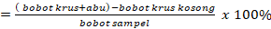
Ekstraksi serbuk biji bengkuang dilakukan dengan cara maserasi dingin. Seratus gram serbuk biji bengkuang dimaserasi dalam 350 mL etanol 70 % selama 24 jam dengan pengocokan dilakukan setiap 6 jam sekali. Pada jam ke 24 maserat disaring menggunakan kain batis. Filtrat yang diperoleh disimpan dalam suhu kamar. Residunya diremaserasi 2 kali menggunakan pelarut alkohol yang baru. Total pelarut alkohol yang digunakan untuk mengekstrak 100 g serbuk biji adalah 1000 mL. Semua maserat (filtrat) dari masing masing proses maserasi dikumpulkan kemudian dienaptuangkan selama 24 jam. Larutan hasil tuangan dikeringkan dengan Vaccum drier. Rendemen ekstrak kering yang diperoleh dihitung dengan cara sebagai berikut.
Rendemen Ekstrak = .
Ekstrak yang diperoleh disimpan dalam desikator untuk selanjutnya digunakan dalam uji fitokimia dan uji antimikroba.
Uji fitokimia yang meliputi penentuan senyawa golongan alkaloid, flavonoid, tanin dan saponin dilakukan sebagai salah satu upaya stadardisasi bahan baku. Penentuan Golongan Alkaloid dilakukan dengan cara sebagai berikut. Satu mL HCl 2 N, dan 9 mL air suling berturut turut ditambahkan ke dalam 0,5 g ekstrak biji bengkuang, kemudian dipanaskan selama 2 menit. Setelah didinginkan larutan disaring dan filtrat yang diperoleh dimasukkan ke dalam 3 tabung yang berbeda masing masing sebanyak 1 mL. Dua tetes pereaksi Wagner, dimasukkan ke dalam tabung pertama, pereaksi Dragendorf ke dalam tabung kedua dan pereaksi Mayer ke dalam tabung ketiga. Reaksi dinyatakan positif mengandung alkaloid jika dengan penambahan pereaksi Wagner, terbentuk warna coklat sampai hitam, warna merah atau jingga dengan penambahan Dragendorf dan warna putih atau kuning dengan penambahan .pereaksi Mayer, (DepKes RI, 1980).
Untuk Penentuan Senyawa Golongan Flavonoid kurang lebih 0,5 g ekstrak biji bengkuang dalam 100 mL air panas, didihkan selama 5 menit kemudian disaring. Selanjutnya ke dalam 5 mL filtrat, 0,5 g serbuk Mg, berturut turut dimasukkan HCl pekat dan amil alkohol. Terbentuknya warna kuning merah atau jingga dalam larutan amil alkohol setelah dikocok kuat kuat dan dibiarkan memisah menunjukan adanya senyawa golongan flavanoid (DepKes RI, 1980).
Kurang lebih 0,2 g ekstrak pada penentuan seyawa golongan tanin dilarutkan dalam 5 mL air suling panas. Setelah diaduk dan didinginkan, tabung disentrifugasi dan bagian yang cairnya didekantisir. Selanjutnya ke dalam larutan ditambahkan natrium klorida 0,9%. dan disaring. Adanya endapan,setelah penambahan 3 mL larutan gelatin 10% ke dalam 1 mL filtrat menunjukkan larutan positif mengandung tanin (Fransworth, 1966).
Penentuan Senyawa Golongan Saponin dilakukan dengan cara sebagai berikut. Kurang lebih 0,5 g ekstrak biji bengkuang dilarutkan dalam 10 mL air panas kemudian didinginkan dan dikocok kuat-kuat selama 10 detik. Hasil dinyatakan positif mengandung saponin bila terbentuk buih yang mantap selama tidak kurang dari 10 menit, setinggi 1 cm sampai 10 m. Pada penambahan 1 tetes asam klorida 2 N, buih tidak hilang (DepKes RI, 1978).
Pengujian aktivitas Antimikroba ekstrak dilakukan pada Isolat bakteri dan fungi. Isolat bakteri ditumbuhkan pada media agar miring NA sedangkan untuk fungi pada media PDA ( Potato Dextrose Agar ) yang steril. Media biakan diinkubasi pada suhu 37⁰C selama 24 jam, Setelah tumbuh, biakan disimpan pada lemari pendingin suhu 4⁰C sebagai stok.
Penentuan KBM dan LDH,
Satu ose Staphylococcus epidermidis, Pseudomonas aeruginosa, masing masing dimasukkan ke dalam 9 mL NaCl 0,9% dan dikocok sampai homogen (pengenceran 10⁻¹ ). Selanjutnya dari stock tersebut dibuat pengenceran berseri 10⁻² , 10⁻³ , 10⁻⁴ sampai 10⁻⁶ menggunakan NaCl 0.9 % sebagai pengencer. Untuk Candida albican pengenceran tertinggi dilakukan sampai dengan pengenceran 10⁻⁴. Satu mL biakan, Dari masing-masing pengenceran diambil, selanjutnya dicampurkan ke dalam 20 mL media agar cair suhu 45⁰C. Media cair dituangkan ke dalam cawan petri yang telah disterilkan dan digerakkan seperti angka 8 atau dengan gerakkan melingkar supaya pertumbuhan bakteri merata, setelah diinkubasi pada 37⁰C selama 24 jam, jumlah koloni agar dihitung untuk persyaratan uji, yaitu 30-300 koloni setiap cawan.

Penyiapan Larutan Uji , Larutan Kontrol dan kertas cakram
Larutan ekstrak diuji aktivitas antimikroorgansimenya pada konsentrasi 10%, 7,5%, 5%, 2,5% pada penentuan Konsentrasi Bunuh Minimum (KBM) dan 10%, 12%, 14%,16% pada penentuan Lebar Daerah Hambat (LDH). Sebagai kontrol positif untuk bakteri Gram positif dan negatif digunakan larutan eritromisin 10 ppm, untuk kontrol positif fungi digunakan ketokonazol 10 ppm. dan sebagai kontrol negatifnya digunakan akuades.
Kertas cakram berukuran 6 mm disterilisasi dengan cara meletakkan kertas cakram dalam cawan petri kemudian dimasukkan ke dalam autoklaf 121⁰C, 1 atm selama 15 menit. Kertas cakram steril secara terpisah ditetesi larutan uji dan kontrol positif serta kontrol negatif masing-masing 20 µL.Selanjutnya kertas cakram tersebut dikeringkan pada suhu 37⁰C sampai kering dan siap digunakan.

Penentuan Konsentrasi Bunuh Minimum (KBM)
Konsentrasi Bunuh Minimum (KBM) adalah konsentrasi terkecil yang dapat membunuh mikroorganisme. Hal ini dintandai dengan tidak adanya pertumbuhan Staphylococcus epidermidis, Pseudomonas aeruginosa dan Candida albican dipermukaan media yang menandakan masing-masing mikroba uji mati karena larutan uji pada konsentrasi tersebut. (McKane dan Kandel, 1996 ; Koneman et al., 1997).
Penentuan Konsentrasi Bunuh Minimum (KBM) dilakukan dengan menggunakan metode dilusi agar. Sebanyak 20 mL media NA untuk bakteri dan 20 mL media PDA untuk jamur, yang telah disterilkan dimasukkan ke dalam cawan petri dengan cara aseptis diikuti dengan penambahan ekstrak pada berbagai konsentrasi sebanyak 1 mL. Selanjutnya media tersebut diaduk sampai homogen dan dibiarkan sampai mengeras. Bakteri uji disiapkan. Dengan menentukan kekeruhan menurut standar Mc Farland, sediaan bakteri dibuat pada konsentrasi bakteri 10⁻⁶, sedangkan untuk jamur dibuat konsentrasi 10⁻⁴. Bakteri tersebut sebanyak 0,2 mL disebar diatas permukaan media NA yang sudah mengeras sedangkan untuk jamur disebar diatas permukaan media Potato Dextrose Agar (PDA). Pengamatan terhadap pertumbuhan mikroorganisme dilakukan pada media yang telah diinkubasi selama 24 jam pada suhu 37⁰C .
Pengujian Lebar Daerah Hambatan (LDH)
Inokulum mikroba dari hasil pengenceran diambil sebanyak 0,2 mL, dicampurkan ke dalam media NA untuk bakteri atau media PDA untuk jamur. Setelah diratakan dengan menggunakan spreader agar menyebar merata, kertas cakram yang sudah berisi larutan ekstrak 10%, 12%, 14%, 16%, dan kontrol diletakkan di atas media agar kemudian dimasukkan ke dalam incubator. Inkubasi dilakukan selama 24 jam pada suhu 37⁰C. Zona bening yang terbentuk disekeliling cakram diukur dan ditentukan Lebar Daerah Hambat nya (LDH) (Gambar 1). Pengujian ini dilakukan untuk masing-masing konsentrasi ekstrak dengan 4 kali pengulangan. Data yang diperoleh diolah secara statistik menggunakan analisa sidik ragam (Analysis Varian/ANOVA)
Cara penentuan LDH :
LDH = 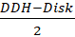
Keterangan : LDH : Luas Daerah Hambatan
DDH : Diameter Daya Hambat ( cm )
Disk : Ukuran kertas saring ( cm )

HASIL DAN PEMBAHASAN
Proses pembuatan serbuk simplisia biji bengkuang, dari 1,5 kg biji menghasilkan 425,32 g serbuk simplisia dengan rendemen sebesar 28,3%. Proses maserasi terhadap 300 g serbuk menggunakan etanol 70% yang dilanjutkan dengan proses pengeringan ekstrak menggunakan vaccum drier menghasilkan ekstrak kering sebanyak 57,3 g, dengan perolehan rendemen sebanyak 19,1 %.
Berdasarkan hasil penentuan kadar air dan kadar abu simplisia, serbuk simplisia biji tanaman bengkuang mengandung kadar air sebesar 7,27% dan kadar air ekstrak kering biji tanaman bengkuang sebesar 4,02% dengan rerata kadar abu serbuk simplisia biji bengkuang sebesar 3,40%. Kadar air dan kadar abu simplisia mapun ekstrak tersebut memenuhi persyaratan kadar air serbuk simplisia yang tertuang dalam materia medika Indonesia edisi 1 (DepKes RI, 1977), yatu persyaratan kadar air simplisia dan ekstrak tidak lebih dari 10% dan kadar abu (DepKes RI, 2000) tidak lebih dari 3,5%.
Hasil uji fitokimia yang dilakukan terhadap serbuk simplisia dan ekstrak kering biji bengkuang menunjukkan kedua sampel tersebut positif mengandung alkaloid, flavonoid, saponin dan tanin (Tabel 1).
Aktivitas antimikroba ekstrak biji bengkuang terhadap Staphylococcus epidermidis, Pseudomonas aeruginosa, serta fungi Candida albican disajikan pada Gambar 3-4 dan Tabel 2. Hasil uji KBM, menunjukkan adanya pertumbuhan mikroorganisme pada media yang mengandung ekstrak konsentrasi 2,5-7,4 %., namun pada media tumbuh yang mengandung ekstrak biji bengkuang 10 % tidak teridentifikasi adanya pertumbuhan Staphylococcus epidermidis, Pseudomonas aeruginosa, maupun Candida albican. Berdasarkan data tersebut maka KBM ekstrak untuk ketiga mikroorganisme tersebut ditetapkan berada pada konsentrasi 10% (Gambar 3).

Hasil Pengujian Aktivitas Bakteri

Daya inhibisi ekstrak selanjutnya ditentukan berdasarkan hasil uji sensistivitas mikroorganisme terhadap ekstrak melalui pengukuran Lebar Daerah Hambat (LDH). LDH merupakan refleksi dari diameter zona bening yang terbentuk akibat adanya hambatan pertumbuhan mikroorganisme oleh bioaktif yang terdapat dalam kertas cakram. LDH ekstrak biji bengkuang terhadap Staphyococcus epidermides, Pseudomonas aeruginosa, serta Candida albican disajikan pada Tabel 2. LDH kontrol negatif adalah 0 yang berarti tidak ada aktivitas antimikroba pada kertas cakram kontrol negatif tersebut, sedangkan LDH ekstrak 10 % adalah 3.54 ± 0.069 mm untuk Staphylococcus epidermides, 2.30 ± 0.071 mm untuk Pseudomonas aeruginosa, dan 3.46 ± 0.138 mm untuk Candida albican. Nilai LDH ekstrak terhadap ketiga mikroorganisme tersebut semakin tinggi sejalan dengan meningkatnya konsentrasi ekstrak dari 12%, 14% dan 16% .
Hasil Analisa statistik dengan ANOVA, menunjukkan adanya perbedaan aktivitas antimikroba ekstrak yang signifikan terhadap ketiga mikroorganisme tersebut (ANOVA,P<0.05). Aktivitas antimikroba ekstrak paling rendah terdapat pada Pseudomonas aeruginosa diikuti aktivitas antimikroba terhadap Staphylococcus epidermidis yang setara dengan aktivitas antimikroba ekstrak terhadap Candida albican (ANOVA dilanjutkan Duncan P<0.05).
Pseudomonas aeruginosa adalah bakteri gram negatif yang kurang sensitif dibandingkan dengan Staphyococcus epidermidis dan Candida albican terhadap ekstrak biji bengkuang. Struktur dinding bakteri gram negatif mempunyai membrane luar (Outer membrane) yang melindungi bakteri dari beragam antibiotik, bahan kimia dan detergen. Struktur dinding bakteri gram positif lebih sederhana dibandingkan dengan struktur bakteri gram negatf. Hal ini menyebabkan senyawa antimikroorganisme dari ekstrak biji bengkuang lebih mudah menembus dinding dan masuk ke dalam sel bakteri gram possitif (Peng et al., 2017) .
Konsentrasi ekstrak yang terbaik bekerja sebagai antimikroorgansime pada penelitian ini adalah 16 % . Namun Lebar daerah hambat ekstrak terhadap ketiga mikroorganisme masih berada dibawah LDH masing masing kontrol positifnya. Potensi antimikroba ekstrak pada konsentrasi 16 % terhadap kontrolnya masing masing sekitar 57,5 ;untuk Staphyococcus epidermides, 47,7 untuk Pseudomonas aeruginosa, dan 56,7 % untuk Candida albican. Potensi antimikroba dihitung berdasarkan LDH tertinggi dibagi LDH kontrol positif dikali 100 %.
Aktivitas antimikroorganisme ekstrak biji bengkuang juga maasih lebih rendah dibandingkna dengan ekstrak dari tanaman Yasmin dan Mayana. Khan et al. (2013) melakukan penelitian mengenai aktivitas antibakteri ekstrak air dingin dan ekstrak air hangat Yasmin offisinale terhadap Pseudomonas aeruginosa. Hal yang sama juga dilakukan oleh Mpila et al. (2012) .terhadap ekstrak etanol daun Mayana konsentrasi 10 %. Masing masing ekstrak menghasilkan LDH 16, 9 dan 8 mm. Nilai LDH dari ketiga ekstrak tersebut lebih besar dibandingkan dengan nilai LDH ekstrak biji bengkuang.
LDH ekstrak biji bengkuang, pada konsentrasi tertinggi yaitu 16 %, berdasarkan klasifikasi potensi antibiotik Davis and Stout (1971) termasuk ke dalam katagori lemah. Menurut Davis and Stout (1971) , potensi antimikroba berdasarkan lebar daerah hambat. diameter zona hambat 5 mm atau <5 mm dikatagorikan lemah, 5-10 mm dikatagorikan sedang zona 10-20 dikatagorikan kuat lebih atau sama dengan 20 mm dikatagorikan sangat kuat
Perbedaan aktivitas antimikroba dari suatu ekstrak kasar mencerminkan adanya perbedaan komposis senyawa kimia yang terdapat di dalamnya. Hasil penelitian Wiredu (2014) terhadap kandungan folifenol biji, daun dan akar bengkuang menunjukkan kandungan polifenol tertinggi terdapat pada akar diikuti oleh biji dan daun, selain itu juga diketahui adany perbedaan komposis kandungan fitokimia pada akar, biji dan daun. Hasil uji fitokimia pada penelitian ini ekstrak etanol 70 % biji bengkuang mengandung tannin, saponin dan flavonoid namun pada hasil penelitian Wiredu (2014) ekstrak etanol 70 % biji bengkuang tidak terdeteksi adanya flavonoid.
Flavanoid, saponin dan tanin diduga bertanggung jawab terhadap aktivitas antimikroba biji bengkuang. Robinson (1995) mengemukakan bahwa flavonoid, saponin dan tannin mempunyai aktivitas antibakteri melalui mekanisme yang berbeda. Flavanoid bekerja sebagai antibakteri melalui proses denaturasi dan koagulasi protein sel bakteri yang mengakibatkan sel bakteri mati. Sedangkan saponin bekerja sebagai antibakteri melalui peningkatan permeabilitas membran sehingga terjadi hemolisis sel. Selain itu saponin bekerjas sebagai antimikroorganisme dengan cara membentuk ikatan yang stabil dengan protein yang menyebabkan terjadinya koagulasi protoplasma (Robinson, 1995).
Eksktrak biji bengkuang pada penelitian ini masih termasuk ke dalam ekstrak kasar yang kemungkinan masih mengandung banyak senyawa kimia lain yang kerjanya sebagai antagonis secara farmakalogis maupun non farmakologis Untuk memastikan senyawa mana yang efeknya paling dominan sebagai antimikroorganisme perlu diteliti lebih lanjut

KESIMPULAN
Ekstrak biji tanaman bengkuang memiliki aktivitas terhadap bakteri Staphylooccus epidermidis dan Pseudomonas aeruginosa, serta fungi Candida Albican dengan nilai KBM 10 % . Semakin tinggi konsentrasi ekstrak biji tanaman bengkuang, maka semakin besar aktivitas dalam membunuh mikroba. Flavonoid, saponin dan tannin merupakan bioaktif dari ekstrak etanol biji bengkuang yang diduga mempunyai efek antimikroorganisme terhadap ketiga mikroorganisme tersebut.

DAFTAR PUSTAKA

Bella, B.Y and Lynn, E.V. (1953). Examination of the Seed of Pachyrrhizus erosus. Journal of the American Pharmaceutical Association (Scientific ed.).
42 ( 2) : 117-118.

Davis, W. W., dan Stout, T. R.( 1971). Disc Plate Method of Microbiological. Antibiotic Assay. Applied Microbiology. 22 (4): 659-665.

Dep. Kes RI. (1977). Materia Medika Indonesia, Edisi III. Direktorat Pengawasan Obat dan Makanan. Jakarta.

Dep. Kes RI. (1978). Materia Medika Indonesia. Jilid II. Jakarta. Direktorat Pengawasan Obat dan Makanan. Hal : 49-150.

Dep. Kes RI. (1980). Materia Medika Indonesia. Jilid IV. Cetakan Pertama. Jakarta : Direktorat Jendral Pengawasan Obat dan Makanan.

Dep. Kes RI. (1985). Cara Pembuatan Simplisia. Direktorat Pengawasan Obat dan Makanan. Jakarta. Hal : 1-22.

Dep. Kes RI. (2000). Parameter Standar Umum Ekstrak Tumbuhan Obat. Direktorat Jendral Pengawasan Obat dan Makanan..

Fransworth, N.R. (1966). Biological and Phytochemical Screening Of Plants. Journal od Pharmaceutical Sciences. 55 ( 3) : 262-264.

Jadhav, V.J., and Pal, L. M. (2013). Human and domestic animal infections caused by Candida albicans. J. Mycopathol. Res. 51(2): 243—249.

Jawetz, E. Melnick, J.L and Adelberg, E.A. 2001. Mikrobiologi Kedokteran. Edisi I. Salemba Medika. Jakarta. Hal 196-198.

Juriah, J. (2003). Fraksinasi Ekstrak Biji Bengkuang (Pachyrrhizus erozus) yang Berpotensi Sebagai Antibakteri. Bogor : IPB.

Khan, U.A., Rahman, H., Niaz, Z., Qassim, M., Khan, J., Tayyaba and Rehman, B. 2013. Antibacterial activity of Some Medicinal Plants Against Selected Human Pathogenic Bacteria, European Journal of Microbiology and Immunology 3 (2013) 4, pp. 272–274.

Kumalasari, I.D., Nishi, K., Harmayani, E., Raharjo, S., Sugahara, T. (2014). Immunomodulatory Activity of Bengkoang (Pachyrhizus Erosus) Fiber Extract In Vitro And In Vivo. Cytotechnology. 66(1):75-85.

Koneman, E.W., Allen, S.D,. Janda, W.M., Schreckenberger, P.C., and Winn, W.C. (1997). Color atlas and Textbook of Diagnostic Microbiology. Fifth Edition. Lippincott Williams & Wilkins, a Wolters Kluwer Company. Page : 171-199.

Levinson, W.M.D., and Jawetz, E. (2003). Medical Microbiology And Immunology (Examination and Board Review). Seventh edition. McGraw Hill Companies. Nort America ; 286 – 288.

McKane, L. and Kandel, J. (1996). Microbiology : Essentials and Applicationts. McGraw-Hill. New York.

Mpila, D. A., Fatimawali., & Wiyono, W. I., (2012). Uji Aktivitas Antibakteri Ekstrak Etanol Daun Mayana (Coleus atropurpureus [L] Benth) Terhadap Staphylococcus aureus, Eschericia coli, dan Pseudomonas aeruginosa secara In Vitro (online) (http://ejournal.unstrat.ac.id/index.php/pharmacon/article/view/440/351, diakses tanggal 10 Mei 2013).
Necha, L.L.B., Baños, S.B., Luna, L.B., Suárez , F.J.L.G. (2004). Antifungal Activity of Seed Powders, Extracts, and Secondary Metabolites of Pachyrhizus erosus (L.) Urban (Fabaceae) Against Three Postharvest Fungi. Revista Mexicana de FITOPATOLOGIA, 22(3):356-361.

Nines, K.R (1999). Inulin and Oligofruktosa what are they. Jurnal of Nutrition. 129 :1402S-1406 S.

Parra, E.A.E., Verjana,J.C.G., Sa ´nchezab, I. G.L., Martı ´nez b,E.R.V., Castaneda, E.V., , Cerbon. M.A., Solano, D.A., and-Chilpaa.R.R. (2014) .Rotenone Isolated From Pachyrhizus Erosus Displays Cytotoxicity And Genotoxicity In K562 Cells .Natural Product Research. 28 ( 20): 1780–1785.

Peng, B., Wang, C., Li,H., Su, Y.B., Ye, J.Y., Yang, M.J.M., and Peng. X.X. (2017). Outer Membrane Proteins form Specific Patterns in Antibiotic-Resistant Edwardsiella tarda . Front Microbiol.8: 69.

Radji, M. (2011). Buku Ajar Mikrobiologi Panduan Mahasiswa Farmasi dan Kedokteran. Jakarta : Buku Kedokteran EGC. Hal 201-207.

Robinson, T. (I995). Kandungan Organik Tumbuhan Tinggi. Bandung : ITB. Hal 132,157,191.

Roberfroid, M.B. (2015) Prebiotic and Probiotic are They Functional Food. J.Clint. Nytr.18:117-143.

Rubatzky. Vincent, E. dan Yamagutchy, M. (1998). Sayuran Dunia. Jilid ke-2. Bandung: ITB.

Santos, A.C., Cavalcanti, M.S., Coelho, L.C.(1996). Chemical Composition And Nutritional Potential Of Yam Bean Seeds (Pachyrhizus Erosus L. Urban). Plant Foods Hum Nutr. 49(1):35-41.

Wiredu, C.B. 2014. Evaluation of Starch properties, Phytochemical Composition and Antimicrobial Activities of Yam Bean (Pachyrhizus erosus (L Urban.). Thesis Kwame Nkrumah University of Science and Technology.

Wesley, A.V., dan Margaret, F.W. (1989). Mikrobiologi Dasar. Edisi 5 jilid II. LIPI. Jakarta: Erlangga. Hal 155,156,157,195,196.

Woodford, N., Turton, J..F., and Livermore, D.M. (2011). Multiresistant Grambnegative Bacteria: the Role of High-Risk Clones In The Dissemination Of Antibiotic Resistance. FEMS Microbiol Rev.35(5): 736-55. https://doi.org/10.1111/j.1574-6976.2011.00268.x PMid:21303394.

Zavascki, A.P., Zavascki, A.P., Carvalhaes, C.G., Picão ,R.C., Gales, A.C. (2010). Multidrug-Resistant Pseudomonas aeruginosa and Acinetobacter baumannii: Resistance Mechanisms and Implications for Therapy. Expert Rev Anti Infect Ther. 8(1):7193. https://doi.org/10.1586/eri.09.108 PMid:20014903.

Zowalaty,M.E., Al Thani, A.A., Webster,T.J., El Zowalaty,A.E., Schweizer,H.P., Nasrallah, G.K., Marei, H.E., Ashour, H.M. (2015) Pseudomonas aeruginosa: arsenal of resistance mechanisms, decades of changing resistance profiles, and future antimicrobial therapies. Future Microbiol.10 (10): 1683-706. https://doi.org/10.2217/fmb.15.48 PMid:26439366
Pengujian :
Kertas cakram yang berisi
larutan uji
Zona bening hasil inkubasi (24 jam)

1111111
1
21
61
Inkubasi 37⁰C
1111111
1111111
31
24 jam
1111111
1111111
41
51
1111111
Media agar yang sudah diinokulasi dengan mikroba

Gambar 1. Letak kertas cakram pada media Nutrien Agar (NA) dan PDA (Potato Dextrose Agar) yang telah di inkubasi dengan Staphylococcus epidermidis, Pseudomonas aeruginosa dan Candida albican.
Keterangan : 1 : Eritromisin (kontrol positif untuk bakteri) dan ketokonazol (kontrol positif untuk jamur), 2: Akuadestilata (kontrol negatif), 3: Konsentrasi ekstrak 10%, 4: Konsentrasi ekstrak 12%, 5:Konsentrasi ekstrak 14% 6: Konsentrasi ekstrak 16%

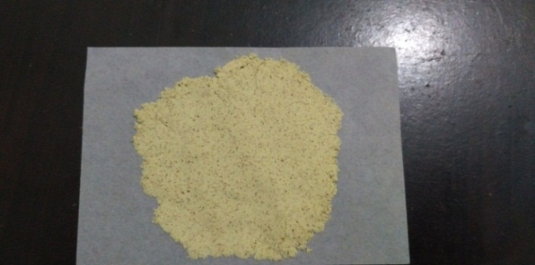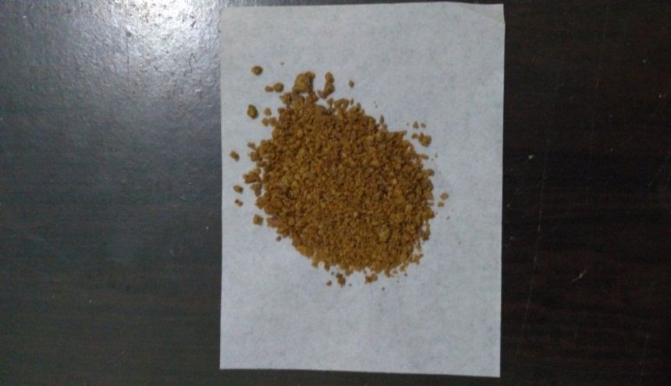

Gambar 2. Serbuk Simplisia Biji Tanaman Bengkuang (a) dan Ekstrak Kering Biji Tanaman Bengkuang

Tabel 1. Hasil Penetapan Uji Fitokimia Ekstrak Biji Tanaman Bengkuang

Golongan Senyawa | Serbuk simplisia  Biji tanaman Bengkuang | Ekstrak kering  Biji Tanaman Bengkuang
Alkaloid | + | +
Flavonoid | + | +
Saponin | + | +
Tanin | + | +
Keterangan : tanda ( + ) positif ada, tanda ( - ) negatif tidak ada.

Pengujian Konsentrasi Bunuh Minimum (KBM)
2,5%
5%
7,5%
10%
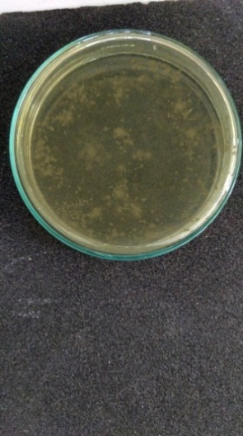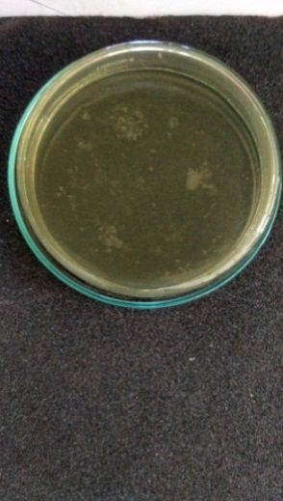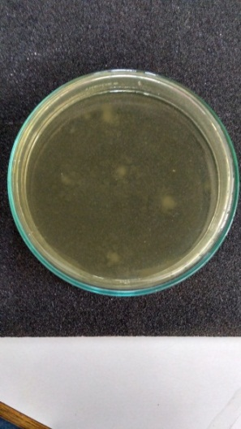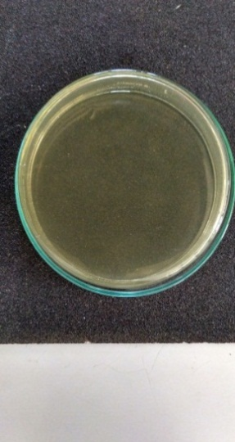
A
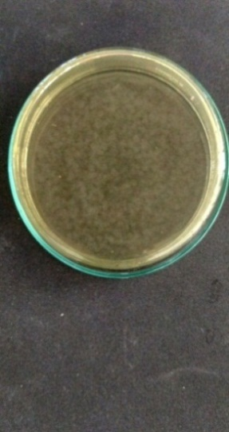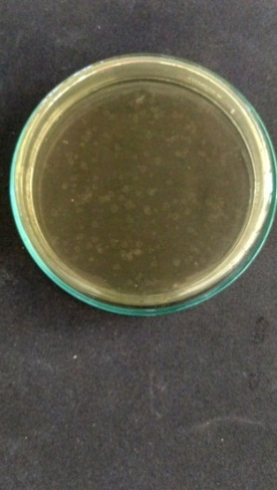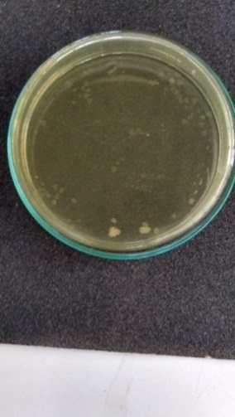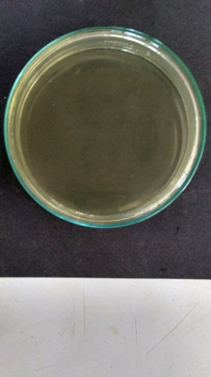
2,5%
5%

7,5%

10%

B
7,5%

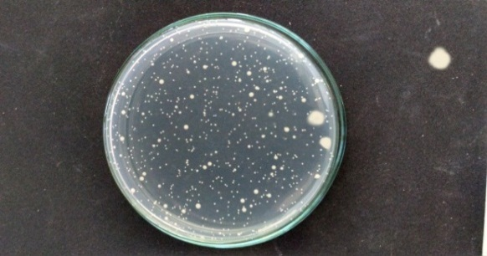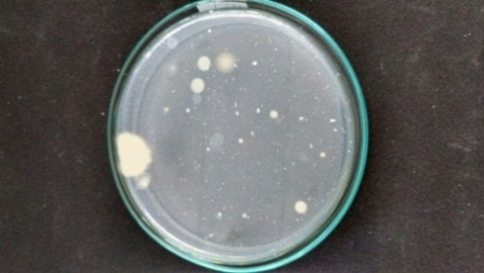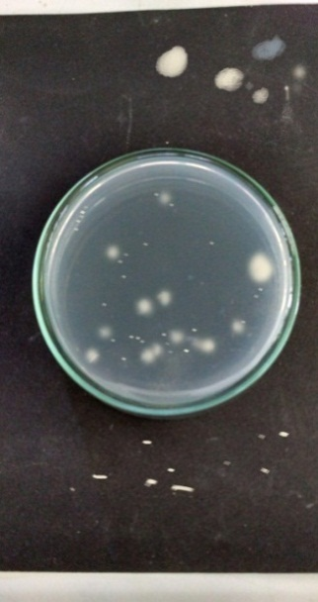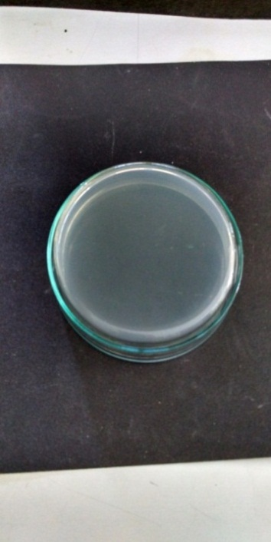
2,5%
5%

10%

C
Gambar 3. (a) Hasil Uji Konsentrasi Bunuh Minimum (KBM) Ekstrak Biji Tanaman
Bengkuang terhadap Staphylococcus epidermidis; (b) terhadap Pseudomonas
aeruginosa dan (c) terhadap Candida albican

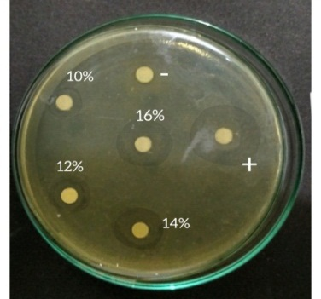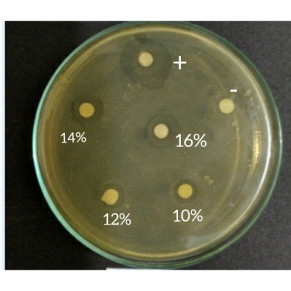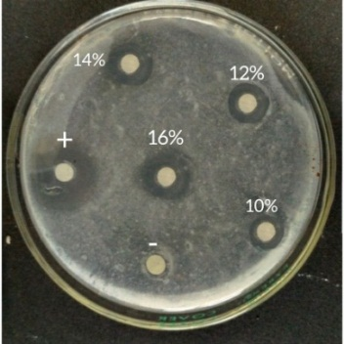
1
2
3
Gambar 4. Hasil Uji LDH Ekstrak Biji Tanaman Bangkuang Terhadap 1) Staphylococcus epidermidis, 2) Pseudomonas Aeruginosa, 3) Candida Albican.

Tabel 2. Lebar Daerah Hambat (LDH) Ekstrak Biji Tanaman Bengkuang terhadap Staphylococcus epidermidis, Pseudomonas aeruginosa dan Candida albican

Mikroorganisme | Kontrol | Ekstrak |  |  |  | kontrol (+)
Mikroorganisme | negatif | 10 | 12 | 14 | 16 | kontrol (+)
Staphylococcus
epidermidis ^{b} | 0 | 3.54 ± 0.069 | 4.04 ± 0,232 | 5.43 ± 0.312 | 6.55 ± 0,324 | 11.40 ± 0.451
Pseudomonas
aeruginosa ª | 0 | 2.30 ± 0.071 | 2.70 ± 0.158 | 4.35 ± 0.279 | 5.45 ± 0.319 | 11.43 ± 0.455
Candida
albican ^{b} | 0 | 3.46 ± 0.138 | 4.01 ± 0.085 | 5.35 ± 0.279 | 6.46 ± 0.342 | 11.39 ± 0.464
Ketereangan. Huruf superskrip yang berbeda pada kolom yang sama menunjukkan adanya perbedaan efek ekstrak yang signifikan terhadap mikroorganisme uji (ANOVA P<0.05 dilanjutkan dengan Duncan P<0.05). namun tidak berlaku untuk

